

Fundacja Avalon
biuroprasowe.fundacjaavalon.pl

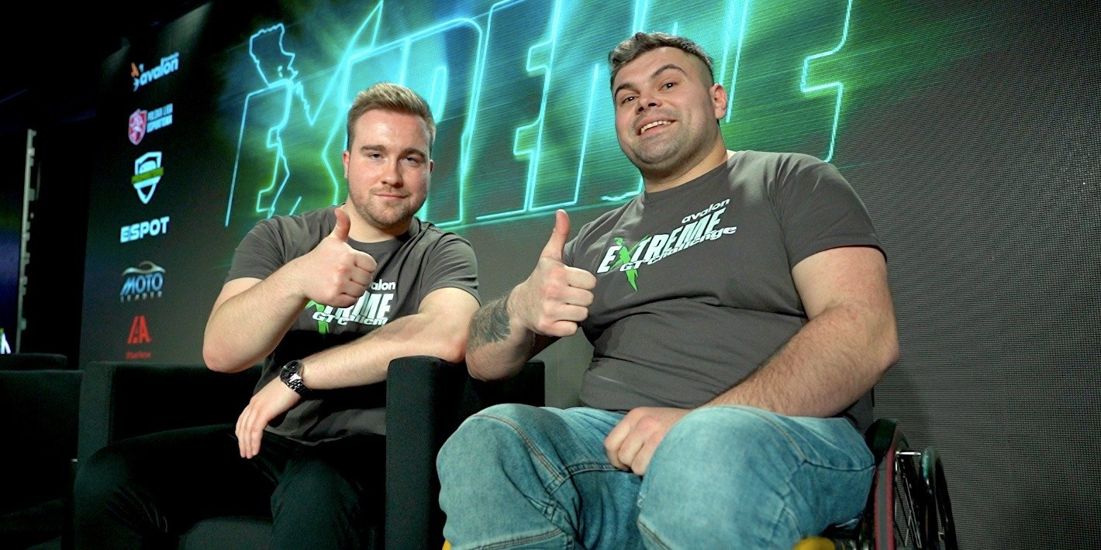

Znamy zwycięzców simracingowych zawodów Avalon Extreme GT Challenge. Niespodzianka w finale!

2022-02-17

Komentatorzy, live streaming, uczestnicy prezentujący niesamowite umiejętności, wyjątkowi goście i dopingujący kibice - tak wyglądał finał rozgrywek Avalon Extreme GT Challenge, który odbył się 12 lutego w profesjonalnej arenie gamingowej ESPORT Spot w Warszawie.Po zaciętej i emocjonującej walce na wirtualnym torze podczas rundy finałowej wyścigu, poznaliśmy mistrzów pierwszych ogólnopolskich zawodów realizowanych przez Fundację Avalon, w ramach których obok siebie ścigały się osoby sprawne i z niepełnosprawnościami. Pierwsze miejsce na podium wywalczył zespół - Marcin Świderek i Piotr Miazio.

<b>Zacięte e-sportowe zmagania</b>

Emocjonujące starty, nieoczekiwane zwroty akcji i niesamowita prędkość w wirtualnej rzeczywistości - tak w kilku słowach można opisać zmagania 10 najlepszych zawodników, którzy wystartowali w finałowym etapie Avalon Extreme GT Challenge – simracingowych zawodów zorganizowanych w myśl idei “Prawdziwy sport jest jeden”. W wyścigu ramię w ramię wzięli udział doświadczeni gamerzy i kierowcy wyścigowi, którzy w oczekiwaniu na rozpoczęcie letniego sezonu motosportowego, przesiedli się na fotel gracza. Po losowaniu zespołów, zawodnicy przebrnęli przez kwalifikację i tym samym zagwarantowali sobie miejsca na liście startowej wyścigu finałowego. Największych wrażeń dostarczył finał rozgrywek, do ostatniego momentu trwała zacięta walka o wygraną. Po pokonaniu 13 finałowych okrążeń wymagającego wirtualnego toru Mount Panorama Circuit w Australii, dwie najlepsze drużyny otrzymały ex aequo tą samą liczbę punktów w klasyfikacji zespołowej. O zwycięstwie przesądziło uzyskanie najlepszego czasu okrążenia przez Marcina Świderka, czym potwierdził, że jest jednym z najbardziej doświadczonych graczy i zasłużenie będzie reprezentował Polskę na FIA Motorsport Games 2022 w Marsylii.

To było ogromne wyzwanie, szczególnie możliwość zmierzenia się z tak doświadczonymi zawodnikami, którzy reprezentują mistrzowski poziom w grze Gran Turismo. Podczas wyścigu towarzyszyły mi niesamowite emocje. Profesjonalna arena e-sportowa zrobiła na mnie ogromne wrażenie, a doping kibiców dodawał energii w gorszych chwilach. Od kilku lat ścigam się w formule Time Attack – na torach płaskich i szybkich, ale w wirtualnym świecie podczas Avalon Extreme GT Challenge nie byłem pewien wygranej. Nie mogę się doczekać kolejnej tak widowiskowej imprezy e-sportowej. To była świetna zabawa!
Piotrek Miazio, jeden ze zwycięzców GT Challenge

<b>Za nami emocjonujący finał w profesjonalnej arenie gamingowej!</b>

Organizowane przez Fundację Avalon przy wsparciu Polskiej Ligii Esportowej i agencji ProMasters League wydarzenie przyciągnęło największych fanów motosportu, sportowców i influencerów. Wśród gości, którzy przybyli kibicować zawodnikom był zespół Avalon Extreme Racing reprezentowany przez kierowców Sebastiana Luty i Macieja Menejkowskiego. Na miejscu także można było spróbować swoich sił w jeździe na symulatorze Sebastiana, który robił prawdziwą furorę, a także zobaczyć z bliska i usiąść za sterami jego Hooligana, czyli Hyundaia i20 WRC Proto, jedynego auta wyścigowego prowadzonego za pomocą 2 joysticków.

Osoby, które nie mogły oglądać finałowych zmagań na miejscu, miały możliwość śledzenia sobotnich zawodów podczas transmisji na żywo na kanale Motowizji. Z kolei, już w sobotę 19 lutego Motowizja zaprezentuje skrót wydarzenia, a w środę 23 lutego widzowie będą mogli przenieść się za kulisy Avalon Extreme GT Challenge, by poznać organizatorów zawodów i jego uczestników.

<b>Pierwsza edycja to dopiero początek</b>

To były pierwsze, ale nie ostatnie tego typu wyścigi. Avalon Extreme – projekt Fundacji Avalon, promujący uprawianie sportów ekstremalnych przez osoby z niepełnosprawnościami - planuje na stałe dołączyć e-sport do swoich działań, by po raz kolejny pokazać, że sport, bez względu na to czy praktykowany jest w świecie wirtualnym, czy rzeczywistym, jest jeden, tak samo emocjonujący i angażujący dla wszystkich osób, niezależnie od stopnia ich sprawności.

E-sportowe wyścigi tworzymy razem z graczami i fanami. To niesamowite, że udało nam się spotkać na stacjonarnym evencie. Dzięki wsparciu partnerów, z naszym przekazem dotarliśmy do szerokiego grona fanów motorsportu. Finałowy wyścig wywołał naprawdę duże emocje. Oprócz kibiców i zwycięzców, zadowoleni mogą być absolutnie wszyscy. A szczególnie uczestnicy, którzy rywalizowali jak równy z równym, bez względu na stopień swojej sprawności. I to jest najważniejsze w sporcie i naszej misji – by przełamywać bariery i burzyć wszelkie uprzedzenia.
Aleksandra Kogut, organizatorka wydarzenia i koordynatorka projektu Avalon Extreme

<b>Avalon Extreme GT Challenge 2022</b>

Zgłoszenia do udziału w rozgrywkach rozpoczęły się 24 stycznia, a wyścigi zawodników podzielono na 3 etapy – eliminacje i półfinał zostały przeprowadzone w formule online, natomiast wyścig finałowy, do którego zakwalifikowało się 10 najlepszych zawodników - 5 sprawnych i 5 z niepełnosprawnościami - odbył się na miejscu w ESPORT Spot w Warszawie.

Zwycięzcy pierwszej edycji zawodów, prócz tytułu Avalon Extreme GT Challenge 2022, otrzymali od sponsora wydarzenia – firmy Sony – profesjonalny sprzęt nagłośnieniowy, a także nagrody rzeczowe od patronów i organizatorów.

Zawody Avalon Extreme GT Challenge zostały zorganizowane we współpracy z Polską Ligą Esportową, agencją ProMasters League oraz ESPORT Spot.

Sponsorem wydarzenia był Moto-Leader - Autoryzowany Przedstawiciel IAA na Polskę.

Patronem medialnym wydarzenia była Motowizja.

Patronatu medialnego udzieliło także Radio Kolor.

<b>Wyniki e-sportowych rozgrywek Avalon Extreme GT Challenge 2022</b>

1. Team Marcin Świderek/ Piotr Miazio

2. Team Gracjan Jakubczak/ Aleksander Pomorski

3. Team Kamil Aldosari/ Anita Ponikowska

4. Team Tomasz Lach/ Sławomir Jędrzejko

5. Team Paweł Onisk/ Kamil Kosela

***

Avalon Extreme to projekt realizowany przez Fundację Avalon, którego misją jest zmiana postrzegania niepełnosprawności poprzez promocję sportów ekstremalnych. Pokazując osoby z niepełnosprawnościami jako ludzi aktywnych, samodzielnych i odnoszących sukcesy sportowe w widowiskowych oraz ekstremalnych dyscyplinach, Fundacja udowadnia, że niepełnosprawność nie stoi na przeszkodzie do samorealizacji i rozwoju pasji. Fundacja w ramach Avalon Extreme tworzy nowe miejsca szkoleniowe i treningowe dla osób z niepełnosprawnościami oraz współpracuje z gronem ambasadorów popularyzujących sporty ekstremalne.

Fundacja Avalon to jedna z największych organizacji pozarządowych w Polsce wspierających osoby z niepełnosprawnościami i przewlekle chore, powstała w 2006 roku, a od roku 2009 posiada status organizacji pożytku publicznego. Ma siedzibę w Warszawie, jednak swoim wsparciem obejmuje osoby potrzebujące z całej Polski. Fundacja oferuje pomoc potrzebującym w obszarze finansowym, a także prowadzi szereg programów społecznych i edukacyjnych, mających na celu aktywizację OzN a także zmianę postrzegania osób z niepełnosprawnościami w polskim społeczeństwie.

Fundacja Avalon aktualnie wspiera blisko 12 000 osób z całej Polski. Łączna wartość pomocy udzielonej dotychczas przez Fundację swoim podopiecznym wynosi ponad 260 mln złotych.

 | Relacja z zawodów Avalon Extreme GT Challenge 2022.docx | Download
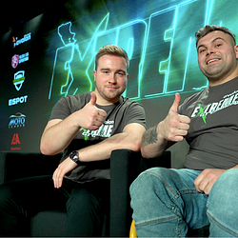 | Zwycięzcy - Piotr Miazio i Marcin Świderek.png | Download
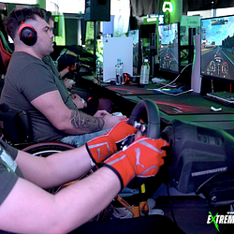 | Zawodnicy podczas rywalizacji.png | Download
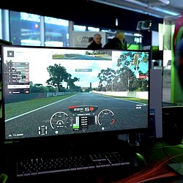 | Zawodnik podczas wyścigu.png | Download
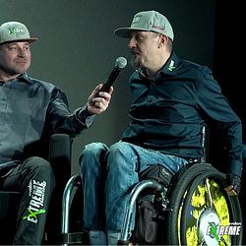 | Sebastian Luty i Maciej Manejkowski.png | Download
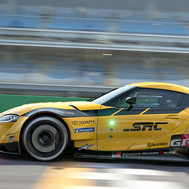 | Auto Marcina Świderka - tor.png | Download
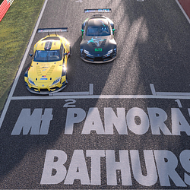 | Tor - meta.png | Download
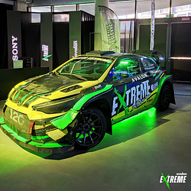 | Hooligan.png | Download

